Sudan xüsusi istifadəyə icazənin verilməsi üçün müraciətin və sənədlərin qəbulu
Bu xidmət vasitəsilə sudan xüsusi istifadəyə icazənin verilməsi üçün müraciət və sənədlərin qəbulu mümkündür. Elektron xidmətdən istifadə etmək üçün https://www.e-gov.az – “Elektron Hökümət” portalına daxil olaraq Ekologiya və Təbii Sərvətlər Nazirliyi tərəfindən təqdim olunan elektron xidmətlər siyahasından “Sudan xüsusi istifadəyə icazənin verilməsi üçün müraciətin və sənədlərin qəbulu” elektron xidmətini seçmək lazımdır. (Şək:1)
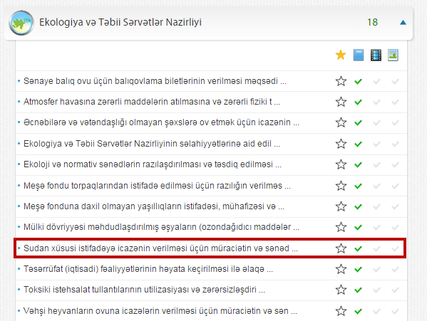
Şəkil:1

Elektron xidmətə daxil olduqdan sonra xidmətdən istifadə etmək üçün sistem istifadəçidən qeydiyyatdan kecməsini tələb edir. Bunu üçün açılan pəncərədə istifadəçinin ünvanı, ev telefonu, mobil nömrəsi, elektron ünvanı, şifrə, şifrənin təkrarı, təqdim olunan kod daxil edilərək “İrəli” düyməsini seçmək lazımdır.(Şək:2)

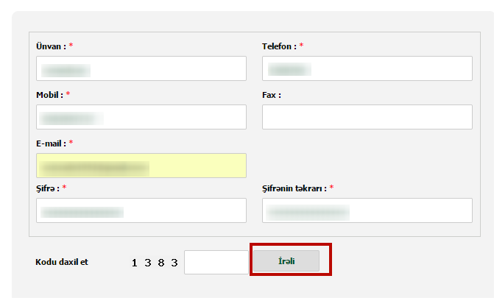
Şəkil:2

Növbəti mərhələdə istifadəçinin fiziki və ya hüquqi şəxs olamsı və fəaliyyət növü barədə məlumatlar daxil edilməlidir. (Şək:3)
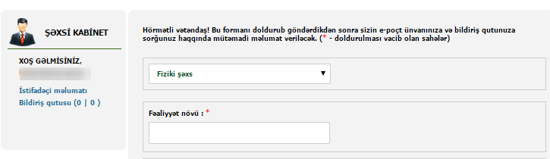
Şəkil:3

Daha sonra “Tələb olunan sənədlər” bölməsində elektron xidmətin göstərilməsi üçün ərizə forması, suyun məişət-təsərrüfat məqsədi ilə istifadəyə yararlığı barədə Azərbaycan Respublikası Səhiyyə Nazirliyinin Respublika Gigiyena və Epidemiologiya Mərkəzinin rəyi, su mənbəyinin fiziki və texniki parametrləri (quyunun dərinliyi, debiti, nasosların markası) və mənbənin mövcud su ehtiyatları, qəbul olunan suyun kəmiyyət və keyfiyyət göstəriciləri, tullantı sularının təmizlənməsi, axıntı əraziləri və suların tərkibinə nəzarətin təşkili barədə məlumatlar və s. sənədlər “Choose File” düyməsindən istifadə etməklə sistemə daxil edilməlidir. (Şək:4)

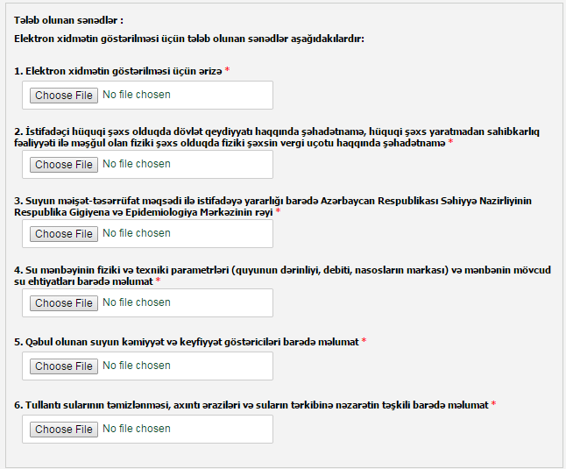
Şəkil:4

Sonda istifadəçi təqdim olunan kodu və müvafiq qeydi daxil edərək “Göndər” düyməsini seçərək yaradılmış elektron müraciəti Ekologiya və Təbii Sərvətlər Nazirliyinin müvafiq qeydiyyat orqanına göndərmiş olacaq.(Şək:5)

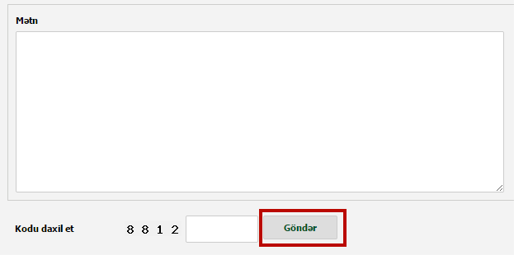
Şəkil:5

